HƯỚNG DẪN CẬP NHẬT DỮ LIỆU CÁ NHÂN
THEO YÊU CẦU CỦA SỞ NỘI VỤ TỈNH ĐẮK LẮK
- Đăng nhập vào trang website: http://cbccvc.daklak.gov.vn/
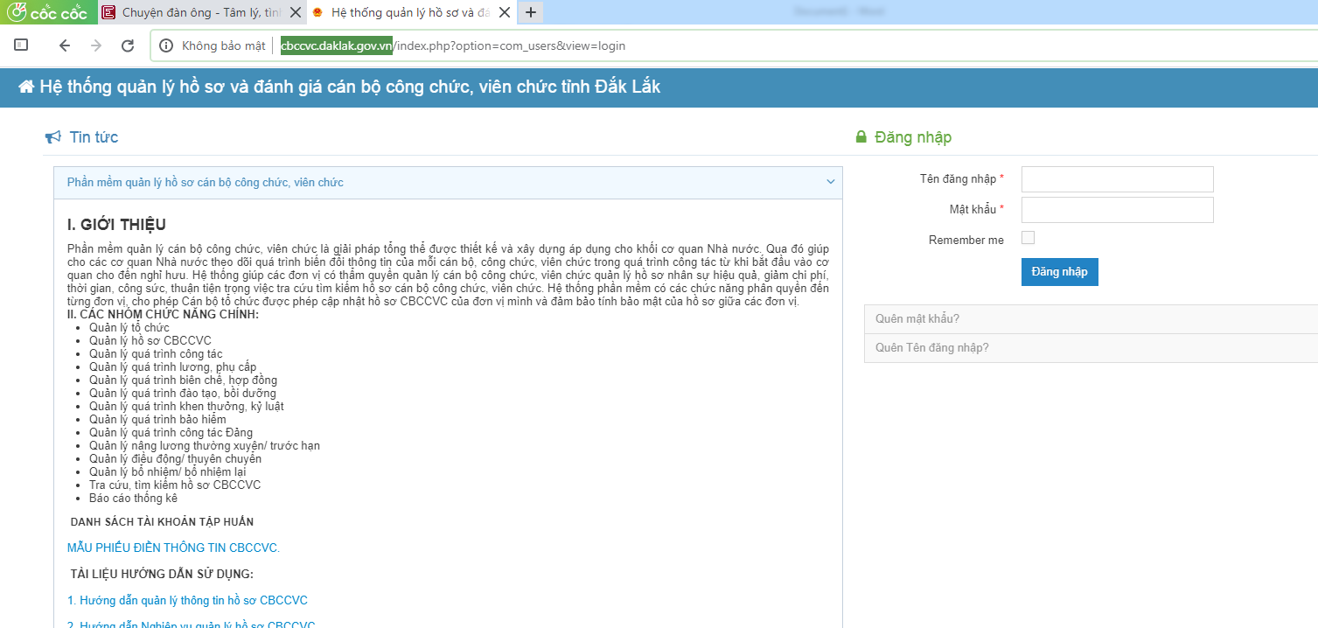
thptlehongphong

Tên đăng nhập: thptlehongphong
Mật khẩu: (Ở tin nhắn SMAS trong điện thoại của quý thầy cô)
Sau khi đăng nhập vào trang chủ màn hình hiển thị
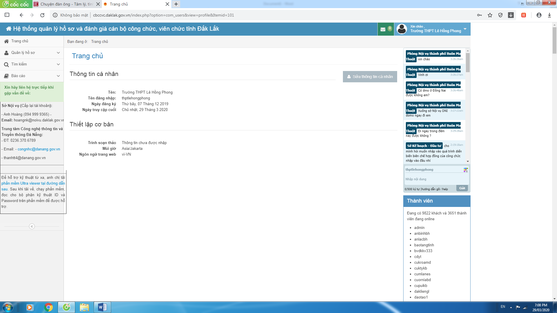
Chọn menu quản lý hồ sơ và chọn hồ sơ CBCCVC

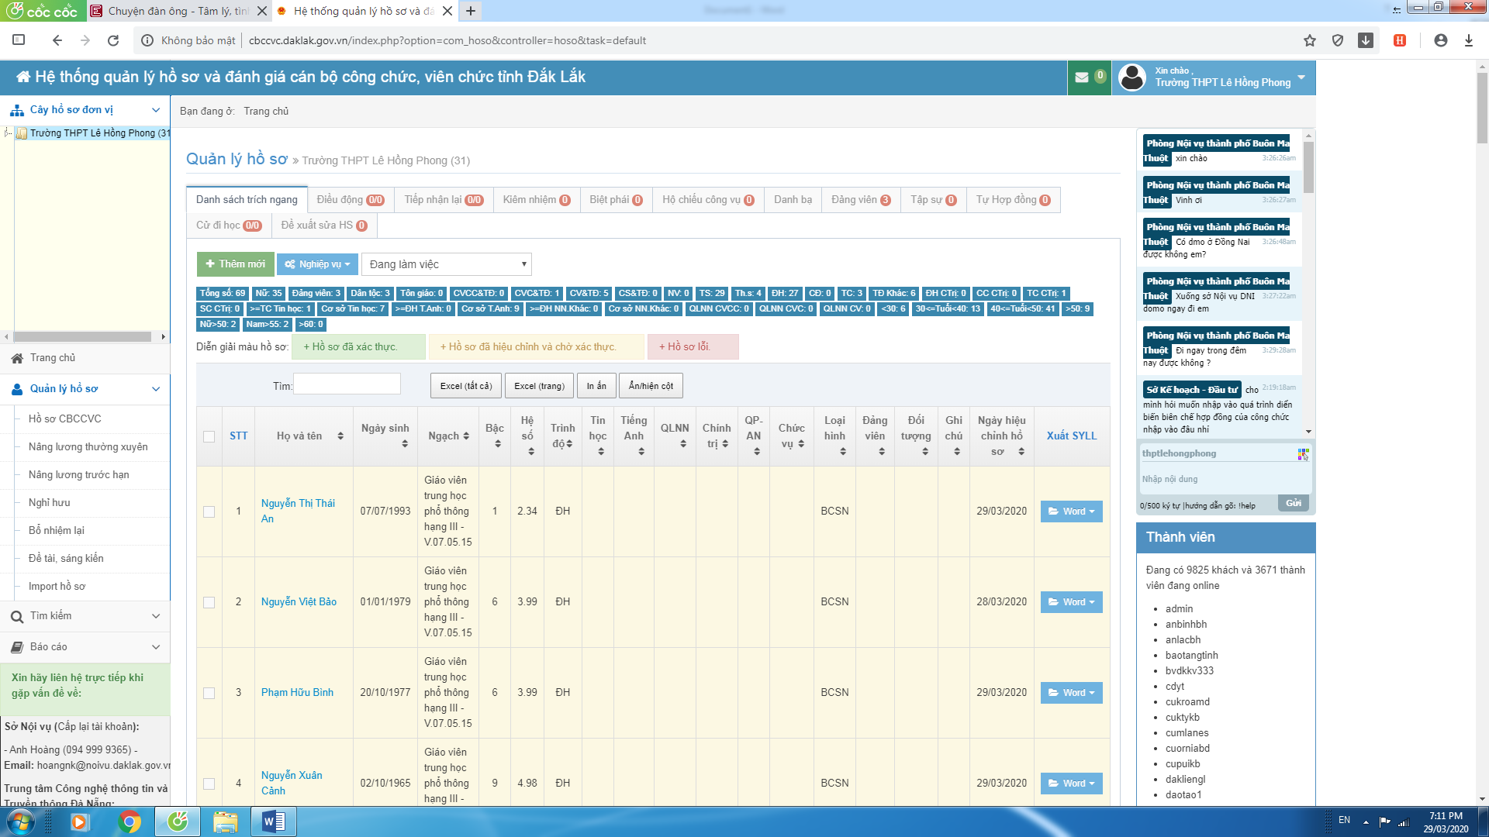

Và kích chọn vào tên của mình để điều chỉnh và bổ sung các thông tin: Thông tin chung, Biên chế hợp đồng; Công tác;Lương, phụ cấp;đào tạo, bồi dưỡng;đánh giá, khen thưởng, kỷ luật; bảo hiểm; hồ sơ nhân thân;Đảng, Đoàn
Kích chọn vào đây để chỉnh sửa hồ sơ
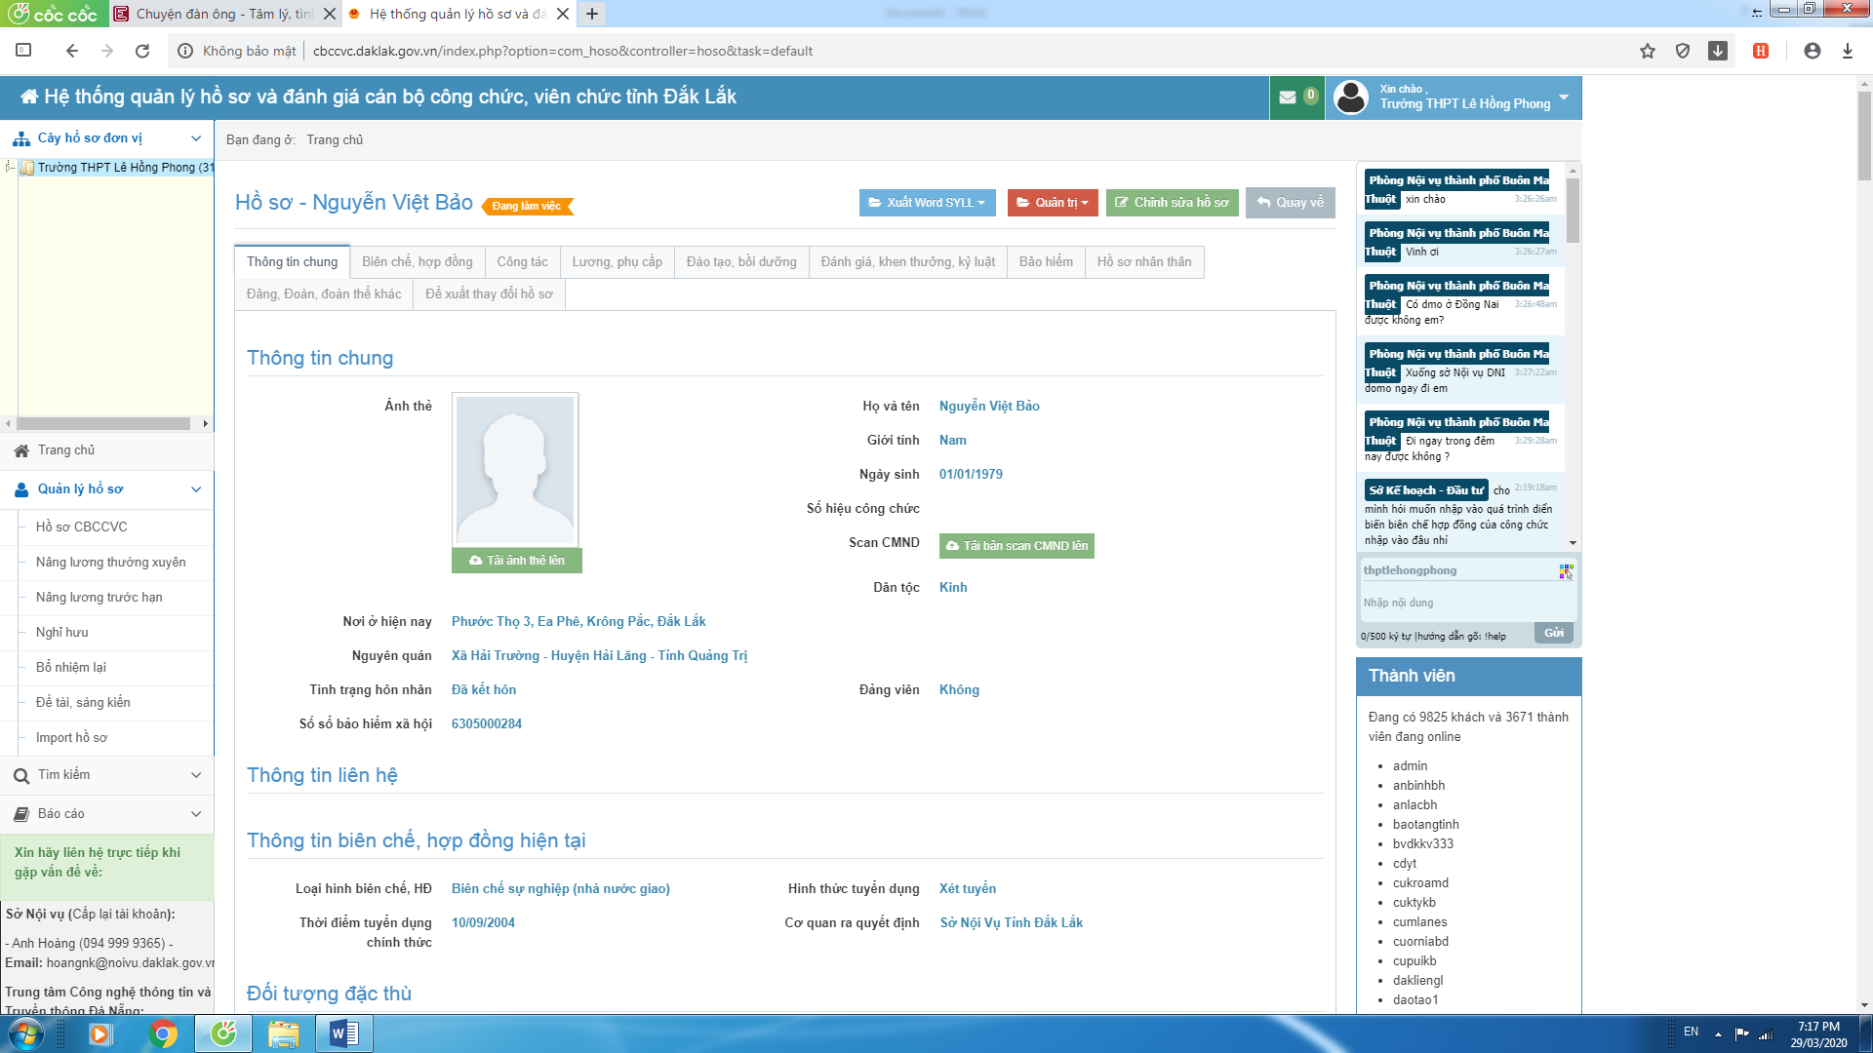
Sau khi chỉnh sửa tiến hành lưu và đóng.
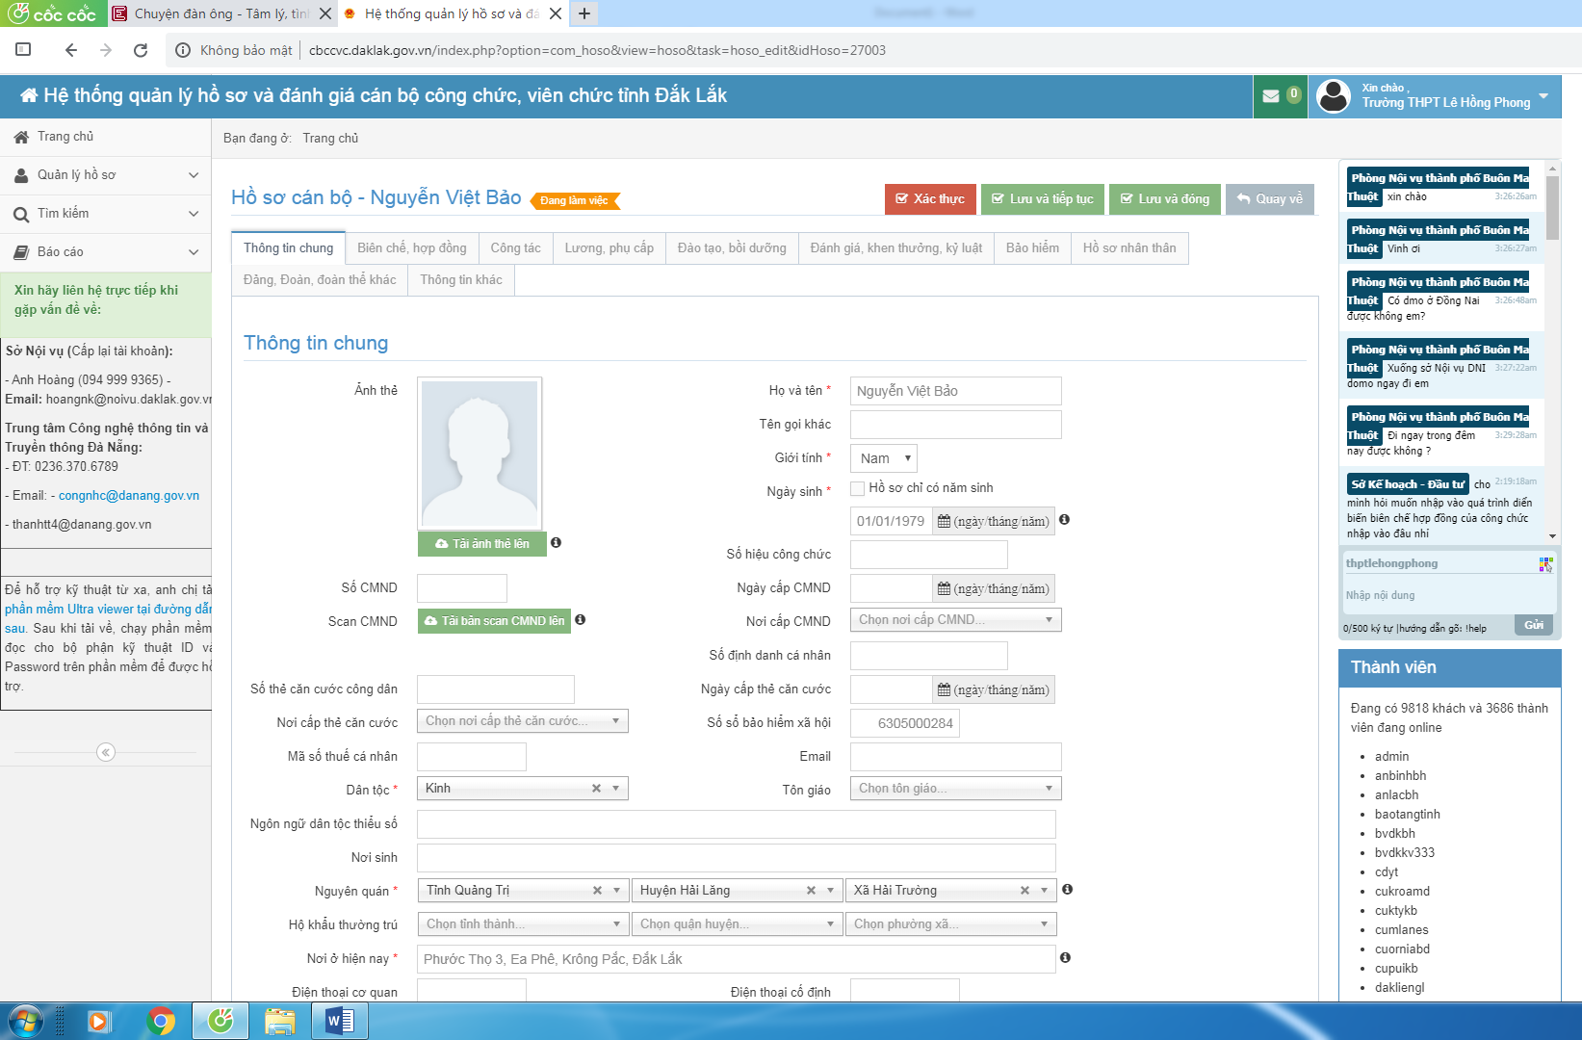
Kích vào đây để lưu và hoàn thành việc cập nhật
Xin cảm ơn quý thầy cô đã phối hợp thực hiện.

